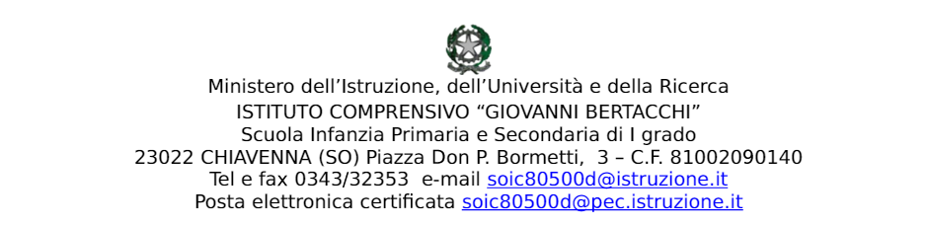
Al Dirigente Scolastico
Istituto Comprensivo “G. Bertacchi”

Il/La sottoscritto/a …………………………………...….., docente a Tempo Indeterminato in servizio presso la scuola dell’infanzia / primaria / secondaria di primo grado nella sede di …………….………………, richiamata la deliberazione adottata dal Collegio Unitario dei docenti in sede congiunta in data 02/09/2019

CHIEDE
l’assegnazione del seguente incarico di funzione strumentale per l’anno scolastico 2019/2020.
FUNZIONE STRUMENTALE:
AREA ……1….. – ……………INFORMATICA, NUOVE TECNOLOGIE E DOCUMENTAZIONE………………

con i seguenti compiti:
- Responsabile della diffusione dell’informatica e delle attività multimediali all’interno dell’Istituto (condivisione buone pratiche, supporto nell’uso dei software).
- Gestione della piattaforma G Suite in collaborazione con l’animatore digitale.
- Supporto a docenti e segreteria per l’utilizzo del registro elettronico.
- Affiancamento della dirigenza, delle Funzioni Strumentali e dei docenti nell’utilizzo delle nuove tecnologie.
- Inserimento dei materiali nella cartella di Drive del team della scuola secondaria.
- Funzione di coordinamento con i tecnici informatici della scuola per la manutenzione e il miglioramento della dotazione tecnologica dell’Istituto.

A tal fine DICHIARA di possedere i seguenti requisiti:
a) _____________________________________________
b) _____________________________________________
c)_____________________________________________
d)_____________________________________________

Chiavenna, __________________ …………………………………………………………
(firma)

Cancellare le voci che non interessano.
Da verificare con la dirigenza.

